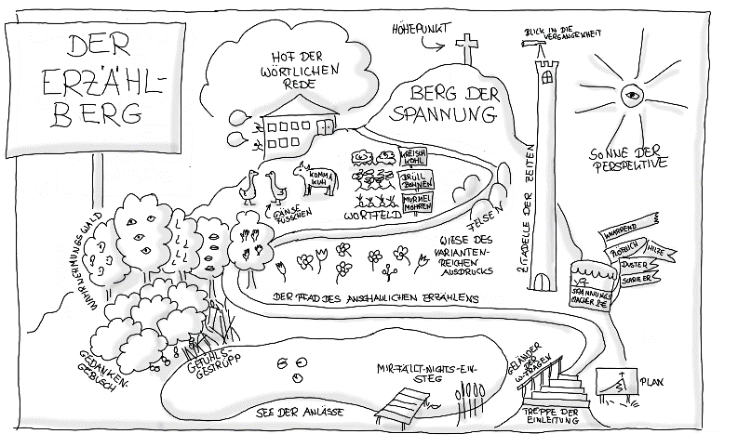**Checkliste & SinglePointRubric zum Lernauftrag „Der Erzählberg“**

**Dein Lernprodukt: Eine Meister-Erzählung**

Erzähle eine Geschichte. Du kannst zu einem **Erzählanlass** aus der [Erzählwerkstatt](https://mo9206.schule.hessen.de/course/view.php?id=438) (Schlüssel: SchreibenmachSpaß) schreiben oder von einem eigenen Erlebnis erzählen.

Dabei schreibst du nicht munter drauflos schreiben, sondern machst dir erst einen **Plan**. Sieh es doch so: Falls du dein Werk unvollendet lassen musst, kannst du dein Können wenigstens an einer säuberlich ausgearbeiteten Planung zeigen.

Bereits die **Einleitung** ist meisterhaft gestaltet und Lust auf deine Geschichte. Du erzählst die Ereignisse aus der Sicht einer Figur in der ich- oder der er/sie-**Perspektive** und behältst diese bis zum Schluss durch.

Dein Meisterwerk läuft unerbittlich auf einen klaren **Höhepunkt** zu. Dabei nutzt du geschickt **Spannungsmacher und anschauliche** Verben, Adjektive und Redewendungen, die Gefühle, Gedanken und Wahrnehmungen beschreiben. Du verwendest die **wörtliche Rede**, um deinen Aufsatz lebendiger zu machen. Außerdem vermeidest du Wortwiederholungen und drückst dich **abwechslungsreich** aus.

Deine Erzählung ist durchgehend im **Präteritum** geschrieben. Sie ist frei von Rechtsschreib- und Zeichensetzungsfehlern.

Während des Schreibprozesses holst du dir wie ein richtiger Profi Tipps und Rückmeldungen (**Feedback**) zu deinem Meisterwerk von anderen (Lehrkräfte und Lernpartnerinnen / Lernpartner) und überarbeitest deinen Text. Damit dein Aufsatz gut lesbar und frei von Rechtschreibfehlern ist, schreibst du ihn natürlich mit einem **Textverarbeitungsprogramm** auf dem Computer.

Du möchtest noch mehr Herausforderungen? Hier sind zwei Ideen:

* Idee 1: Eine verzweigte Geschichte: Falls du dich erzählerisch richtig austoben möchtest, könntest du - alleine oder mit einer Gruppe - einen verzweigten Hypertext erschaffen: Das sind Erzählungen, in denen die Leser*innen selbst Entscheidungen treffen müssen, wie es mit der Geschichte weitergehen soll. [Hier steht, wie es geht.](https://lernland-digital.net/2022/07/18/kmk-5-5-wie-schreibe-ich-eine-verzweigte-geschichte/)
* Idee 2: Ein Buch zum Blättern. Übertrage dein fertig geschriebenes Buch doch in ein **Online-Buch** zum Blättern. Das kannst du mit der Webapp "[Bookcreator](https://bookcreator.com/)" gestalten: Du kannst deinem Buch Texte, Bilder und sogar Videos hinzufügen. Das könnte dann so aussehen: ([Der Heimweg](https://read.bookcreator.com/xvMHwsAhv0MxOv63dznMxJilnj93/YNvZvJhWSOW1NWmTM7yZKA)). Du kannst entweder einen eigenen Account anlegen (dann gibst du allerdings deine Daten weiter) oder deine Lehrkraft bitten, dich in seine "Bibliothek" zu lassen, um dort ohne Anmeldung Bücher zu erstellen.

**Überprüfe dein Lernprodukt schließlich selbst und / oder hole dir Rückmeldung ein:**

|  |  |  |  |
| --- | --- | --- | --- |
| **Lernjobs (Checkliste)** | | **Rückmeldung & Auswertung (SPR)** | |
| **(Fach-/Medien-) kompetenzen** | **Könnens-Beweis (sichtbar am [Mini-]Lernprodukt)** | **da braucht es noch Überarbeitung** | **Hier sieht man mehr als erwartet** |
| FK01: Du kannst Geschichten in der richtigen Reihenfolge erzählen und einem Spannungsbogen folgen |  |  |  |
| FK02: Du kannst eine Erzählperspektive festlegen |  |  |  |
| FK03: Du kannst das Präteritum erkennen und bilden |  |  |  |
| FK04: Du kannst den Erzählanfang gestalten |  |  |  |
| FK05: Du kannst anschaulich erzählen |  |  |  |
| FK06: Du kannst abwechslungsreich und spannend erzählen |  |  |  |
| FK07: Du kannst wörtliche Rede verwenden |  |  |  |
| FK08: Du kannst eine Erzählung planen |  |  |  |
| MK01: Du kannst einen Text mit einem TVP schreiben |  |  |  |
| SK01: Du kannst Feedback geben und annehmen |  |  |  |

|  |  |  |  |
| --- | --- | --- | --- |
|  |  |  |  |